**I. Slovanské jazyky**

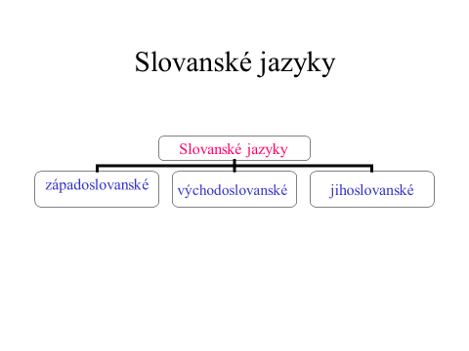

**II. Terminologie**

mikrolekt (mikrojazyk) – jazyk národnostních menšin

úřední jazyk

vyučovací jazyk

jazyk jednací